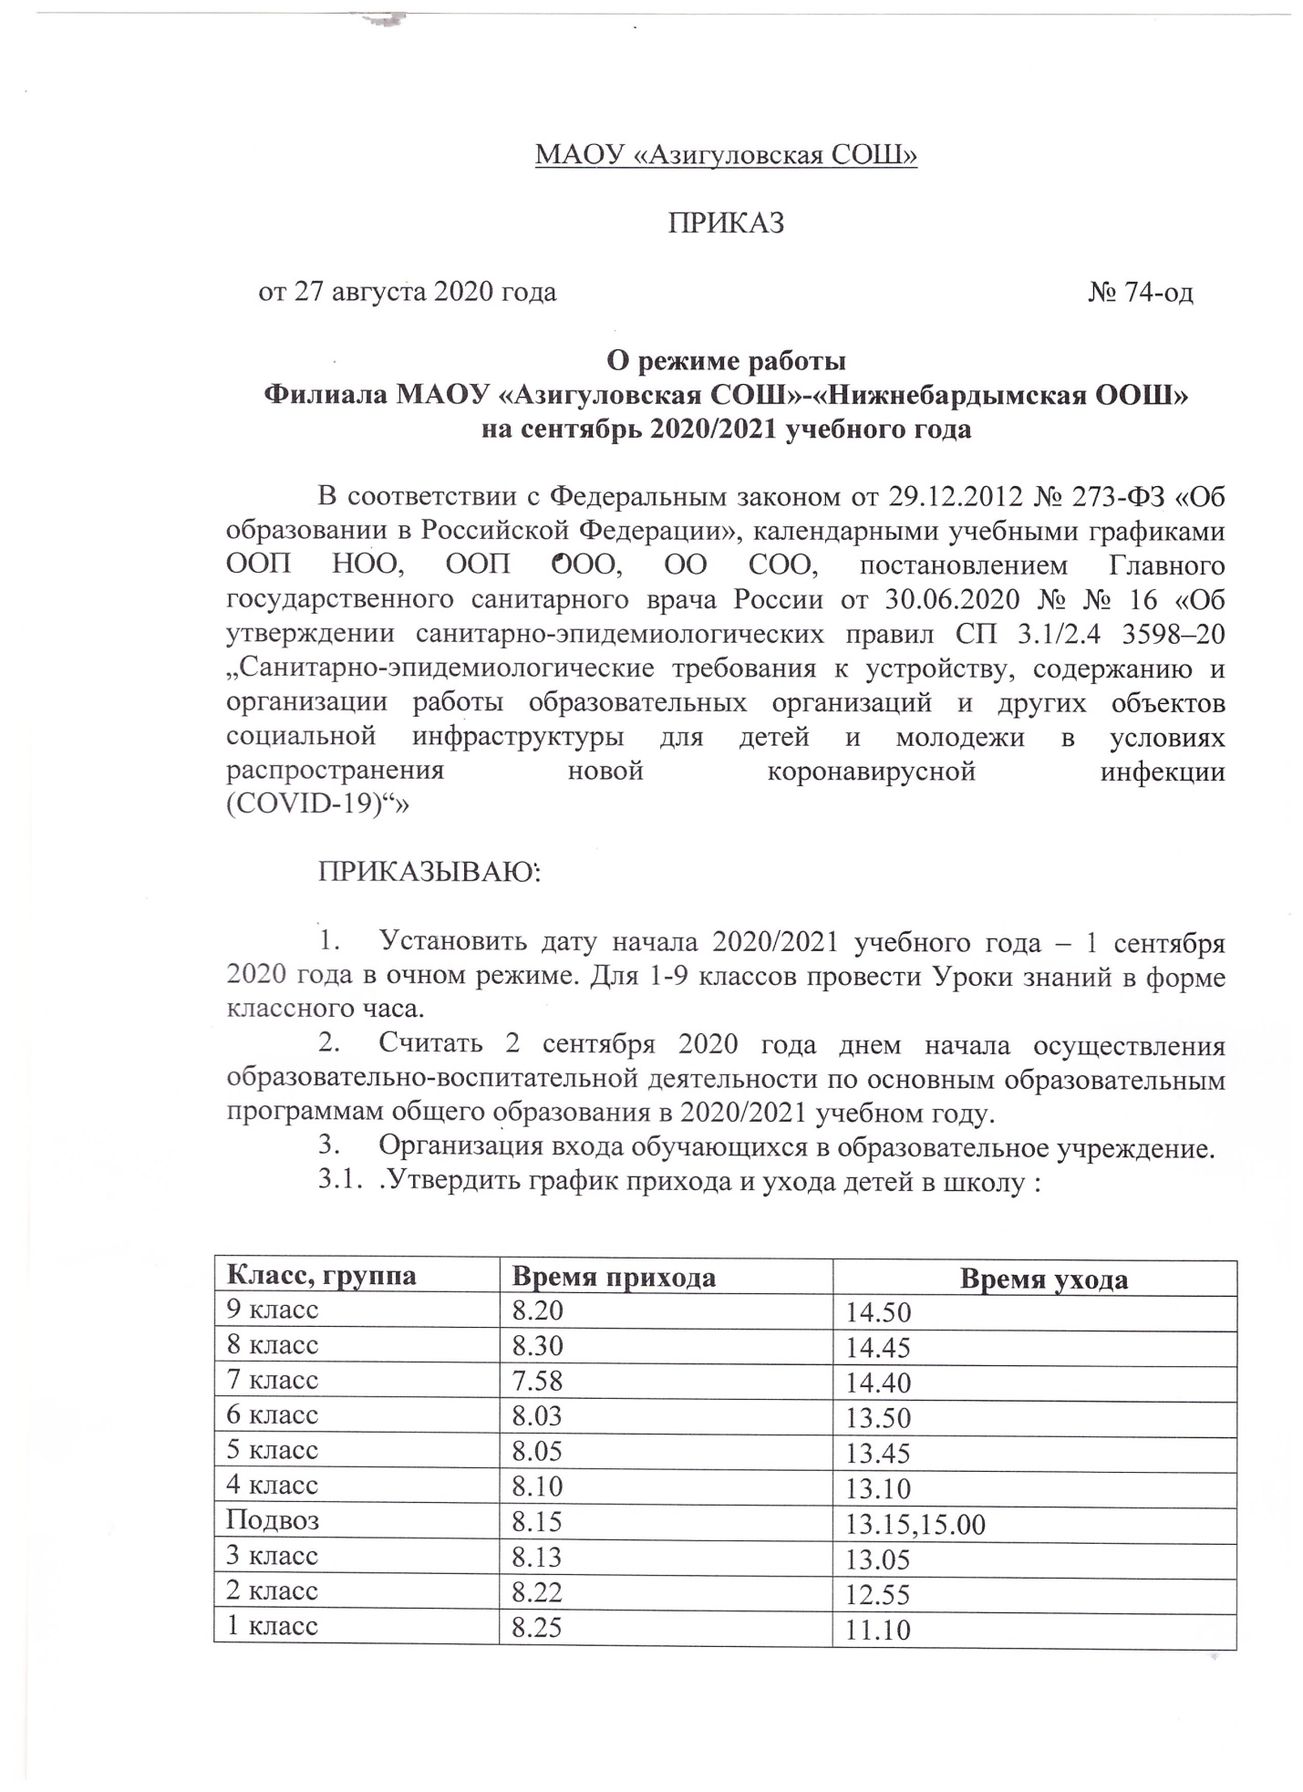

  - Проводить «утренние фильтры» с обязательной термометрией (бесконтактные термометры) с целью выявления и недопущения в организации обучающихся и сотрудников с признаками респираторных заболеваний.
 | понедельник | вторник | среда | четверг | пятница
07.55-08.35 | Елкина З.Н.  Комиссарова Ю.Ю.  Митькина А.П. | Елкина З.Н.  Комиссарова Ю.Ю.  Митькина А.П. | Елкина З.Н.  Комиссарова Ю.Ю.  Митькина А.П.. | Елкина З.Н.  Комиссарова Ю.Ю.  Митькина А.П. | Елкина З.Н.  Комиссарова Ю.Ю.  Митькина А.П.

  - Ответственным за санитарное состояние гардеробных комнат назначить Митькину А.П., Елкину З.Н.,уборщиц.

- Учебные занятия организовать в одну смену.

- Установить расписание звонков во 2,5-7 классах:

Урок | Время
1 урок | 08 час. 30 мин. – 09 час. 10 мин.
2 урок | 09 час. 20 мин. – 10 час. 00 мин.
3 урок | 10 час. 10 мин. – 10 час. 50 мин.  Обед: 1 – 5 классы
4 урок | 11 час. 10 мин. – 11 час. 50 мин.  Обед: 6 – 9 классы
5 урок | 12 час. 10 мин. – 12 час. 50 мин.
6 урок | 13 час. 00 мин. – 13 час. 40 мин.
7 урок | 13 час. 50 мин. – 14 час. 30 мин.
8 урок | 14 час. 40 мин. – 15 час. 20 мин.
В 3-4, 8-9 классах

Урок | Время
1 урок | 08 час. 40 мин. – 09 час. 20 мин.
2 урок | 09 час. 30 мин. – 10 час. 10 мин.
3 урок | 10 час. 20 мин. – 11 час. 00 мин.  Обед: 1 – 5 классы
4 урок | 11 час. 20 мин. – 12 час. 00 мин.  Обед: 6 – 9 классы
5 урок | 12 час. 20 мин. – 13 час. 00 мин.
6 урок | 13 час. 10 мин. – 13 час. 50 мин.
7 урок | 14 час. 00 мин. – 14 час. 40 мин.
8 урок | 14 час. 50 мин. – 15 час. 30 мин.

- Установить продолжительность уроков для 1 классов:
1 полугодие:
Продолжительность уроков | Продолжительность перемен
08.35 – 09.10 | 15 мин.
09.25 – 10.00 | 15 мин.
10.15 – 10.50 | 20 мин.
11.10 – 11.45
2 полугодие:
Продолжительность уроков | Продолжительность перемен
08.35 – 09.15 | 10 мин.
09.25 – 10.05 | 10 мин.
10.15 – 10.55 | 15 мин.
11.10 – 11.50 | 15 мин.
12.05 – 12.45

- Закрепить за классом учебное помещение (кабинет). В течение дня занятия проводить в кабинете, закрепленном за классом:

Класс | Классный руководитель /заведующий кабинетом | Кабинет
1 | Легаева Ирина Ивановна | 5
2 | Николаева Светлана Алексеевна | 9
3 | Семенова Светлана Геннадьевна/Ахмадиев Алексей Васильевич | 8
4 | Семенова Светлана Геннадьевна | 7
5 | Андреева Татьяна Александровна | 4
6 | Димитриева Наталия Ильинична | 6
7 | Димитриева Наталия Ильинична/Канафиева Зульфия Фаритовна | 1
8 | Канафиева Зульфия Фаритовна/Трифонова Антонина Николаевна | 2
9 | Ахмадиев Алексей Васильевич/Джамилова Степанида Дмитриевна | 3

Классным руководителям не позднее 08.00 осуществлять контроль готовности учебного помещения (кабинета) к началу учебного процесса.

Занятия по физической культуре и информатике проводить в соответствующих кабинетах, в которых во время перемен осуществлять обработку рабочих поверхностей, пола, дверных ручек, дезинфекцию

